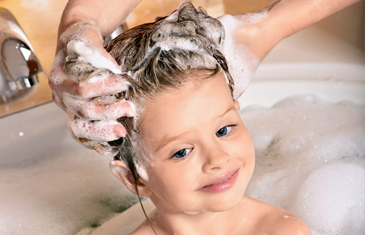

**Что нужно знать о педикулезе?**

Заражение головными вшами (врачи называют это «педикулезом») не имеет отношение к соблюдению личной гигиены. Даже у самого завзятого чистюли могут завестись кровососущие паразиты, которые доставляют много неприятностей.

99% заражений происходит при непосредственном контакте «голова к голове», поэтому в основной группе риска находятся дети, которые в своём возрасте очень контакты, особенно во время совместных игр.

Попадая на голову, вши начинают масштабную работу: они не только кусаются, но и активно размножаются. Яйца вшей (гниды) прикрепляются специальным клейким секретом к волосам и ждут своего созревания. Словом, если даже вы поймаете замеченную вошь и расправитесь с ней, это не означает, что через несколько дней ее потомство не продолжит «вшивое» дело.



**Профилактика педикулёза: как предотвратить заражение?**

Для того чтобы избежать заражения головными вшами, важно соблюдать простые правила профилактики:

* в период вспышек головного педикулеза (период повышенной опасности — лето и первые 2-3 недели после каникул) регулярно осматривайте голову ребенка;
* если произошло заражение вашего ребенка головными вшами, предупредите о случившемся классного руководителя и родителей детей, с которыми наиболее часто общается ваш ребенок. Главное – как можно быстрее осмотреть всех детей и избавиться от вшей, в случае их обнаружения. Таким образом, прерывается цепь передачи вшей от ребенка к ребенку в детском коллективе.;
* следите за тем, чтобы у вашего ребенка всегда была аккуратная прическа: мальчикам рекомендуется носить короткие стрижки, девочкам – заплетать длинные волосы в косы;
* используйте средства для профилактики педикулеза в домашних условиях.

**Как выбрать средство для профилактики педикулёза?**

На сегодняшний день выбор средств для профилактики заражения головными вшами, увы, невелик. Среди репеллентов можно о, разработанный по особой технологии, обеспечивающий защиту до 24 часов.

В составе репеллента содержится особый ингредиент IR3535, который отпугивает взрослых особей паразитов и не позволяет им откладывать новые яйца. Препарат рекомендуется использовать в «опасные» периоды – летом и в первые школьные недели после каникул. Паранит Репеллент подходит для ежедневного использования взрослым и детям с 3 лет.

